Министерство образования Республики Беларусь

Учреждение образования

Брестский государственный технический университет

Кафедра ИИТ

Лабораторная работа №1

За 3 семестр

По дисциплине «Технология разработки интерфейсов программных средств»

Тема: «Введение в XAML и WPF. Основные элементы управления WPF»

Выполнил: студент 2 курса

Группы ПО-4(2)

Коташевич С.Н.

Проверил: Войцехович О.Ю.

Брест 2020

**Лабораторная работа №1**

**Введение в XAML и WPF. Основные элементы управления WPF**

**Цель:** Изучить основные элементы управления WPF

**Задание 1**

Разработать WPF-приложение с меню, панелью инструментов и строкой состояния. С помощью пунктов меню пользователь может изменять цвет фона окна, получить информацию о разработчике, а также закрыть окно. Кнопки панели инструментов дублируют команды меню. При наведении на пункты меню или кнопки панели инструментов в строке состояния отображается информация об этих элементах управления.

**Текст программы:**

**MainWindow.xaml**

<Window x:Class="WpfApp1.MainWindow"

xmlns="http://schemas.microsoft.com/winfx/2006/xaml/presentation"

xmlns:x="http://schemas.microsoft.com/winfx/2006/xaml"

xmlns:d="http://schemas.microsoft.com/expression/blend/2008"

xmlns:mc="http://schemas.openxmlformats.org/markup-compatibility/2006"

xmlns:local="clr-namespace:WpfApp1"

mc:Ignorable="d"

Title="MainWindow" Height="450" Width="800">

<Grid>

<ToolBarTray Margin="0,29.267,0,341.265" >

<ToolBar Margin="0,6.401,-64,10.81" HorizontalAlignment="Left" Width="243.147">

<Button x:Name="Gr" Click="Color" MouseEnter="Green_info" MouseLeave="Clear_info">

<Image Source="/Resources/green.png" Height="25" Width="25" />

</Button>

<Button x:Name="Bl" Click="Color" MouseEnter="Blue_info" MouseLeave="Clear_info">

<Image Source="/Resources/blue.png" Height="25" Width="25" />

</Button>

<Button x:Name="Ye" Click="Color" MouseEnter="Yellow_info" MouseLeave="Clear_info">

<Image Source="/Resources/yellow.png" Height="25" Width="25" />

</Button>

<Button x:Name="Pu" Click="Color" MouseEnter="Purple_info" MouseLeave="Clear_info">

<Image Source="/Resources/Purple.png" Height="25" Width="25" />

</Button>

<Button x:Name="Wh" Click="Color" MouseEnter="White_info" MouseLeave="Clear_info">

<Image Source="/Resources/White.png" Height="25" Width="25" />

</Button>

<Button Click="Info_Developer" MouseEnter="Dev_info" MouseLeave="Clear_info">

<Image Source="/Resources/info.png" Width="25" />

</Button>

<Button Click="Esc_Click" MouseEnter="Esc_info" MouseLeave="Clear_info">

<Image Source="/Resources/cancel.png" Width="25" Height="25"/>

</Button>

</ToolBar>

</ToolBarTray>

<Menu Background="White" BorderThickness="1" Margin="-1.333,-4.833,-1,379.533">

<MenuItem Header="_Цвет фона окна" MouseEnter="Color_info" >

<MenuItem x:Name="Gre" Header="Зелёный" Height="31.4" Click="Color" MouseEnter="Green_info" MouseLeave="Clear_info"/>

<MenuItem x:Name="Blu" Header="Синий" Height="24" Click="Color" MouseEnter="Blue_info" MouseLeave="Clear_info"/>

<MenuItem x:Name="Yel" Header="Жёлтый" Height="25" Click="Color" MouseEnter="Yellow_info" MouseLeave="Clear_info"/>

<MenuItem x:Name="Pur" Header="Фиолетовый" Height="25" Click="Color" MouseEnter="Purple_info" MouseLeave="Clear_info"/>

<MenuItem x:Name="Whi" Header="Белый" Height="25" Click="Color" MouseEnter="White_info" MouseLeave="Clear_info"/>

</MenuItem>

<Separator Width="4" />

<MenuItem Header="_О разработчике" Click="Info_Developer" MouseEnter="Dev_info" MouseLeave="Clear_info"/>

<Separator Width="4" />

<MenuItem Header="_Закрыть" Click="Esc_Click" MouseEnter="Esc_info" MouseLeave="Clear_info" Height="28.1"/>

</Menu>

<StatusBar Margin="0,381.6,-1,0">

<StatusBarItem Width="794">

<TextBlock Name="lbl" Width="158.4"/>

</StatusBarItem>

</StatusBar>

</Grid>

</Window>

**MainWindow.xaml.cs**

using System;

using System.Collections.Generic;

using System.Linq;

using System.Text;

using System.Threading.Tasks;

using System.Windows;

using System.Windows.Controls;

using System.Windows.Data;

using System.Windows.Documents;

using System.Windows.Input;

using System.Windows.Media;

using System.Windows.Media.Imaging;

using System.Windows.Navigation;

using System.Windows.Shapes;

namespace WpfApp1

{

/// <summary>

/// Логика взаимодействия для MainWindow.xaml

/// </summary>

public partial class MainWindow : Window

{

public MainWindow()

{

InitializeComponent();

}

private void Esc_Click(object sender, RoutedEventArgs e)

{

this.Close();

}

private void Info_Developer(object sender, RoutedEventArgs e)

{

MessageBox.Show("Разработчик - Студент группы ПО-4 Коташевич Станислав Николаевич");

}

private void Green_info(object sender, MouseEventArgs e)

{

lbl.Text = "Зелёный фон";

}

private void Blue_info(object sender, MouseEventArgs e)

{

lbl.Text = "Синий фон";

}

private void Yellow_info(object sender, MouseEventArgs e)

{

lbl.Text = "Жёлтый фон";

}

private void Purple_info(object sender, MouseEventArgs e)

{

lbl.Text = "Фиолетовый фон";

}

private void White_info(object sender, MouseEventArgs e)

{

lbl.Text = "Белый фон";

}

private void Dev_info(object sender, MouseEventArgs e)

{

lbl.Text = "Информация о разработчике";

}

private void Esc_info(object sender, MouseEventArgs e)

{

lbl.Text = "Закрыть окно";

}

private void Color_info(object sender, MouseEventArgs e)

{

lbl.Text = "Выбрать цвет фона";

}

private void Clear_info(object sender, MouseEventArgs e)

{

lbl.Text = "";

}

private void Color(object sender, EventArgs e)

{

if (sender == Gr || sender == Gre)

Background = new SolidColorBrush(Colors.Green);

else if (sender == Bl || sender == Blu)

Background = new SolidColorBrush(Colors.Blue);

else if (sender == Ye || sender == Yel)

Background = new SolidColorBrush(Colors.Yellow);

else if (sender == Pu || sender == Pur)

Background = new SolidColorBrush(Colors.Purple);

else if (sender == Wh || sender == Whi)

Background = new SolidColorBrush(Colors.White);

}

}

}

**Пример работы программы:**

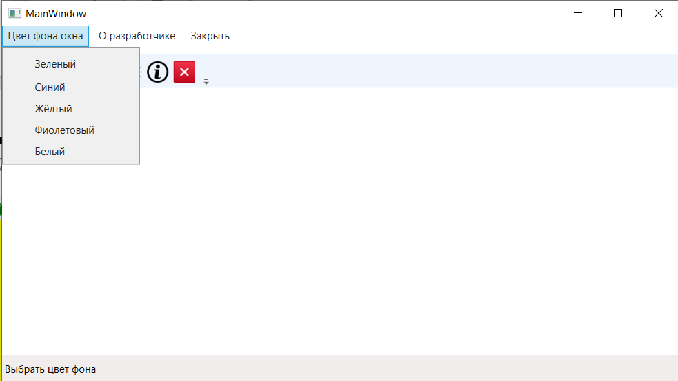

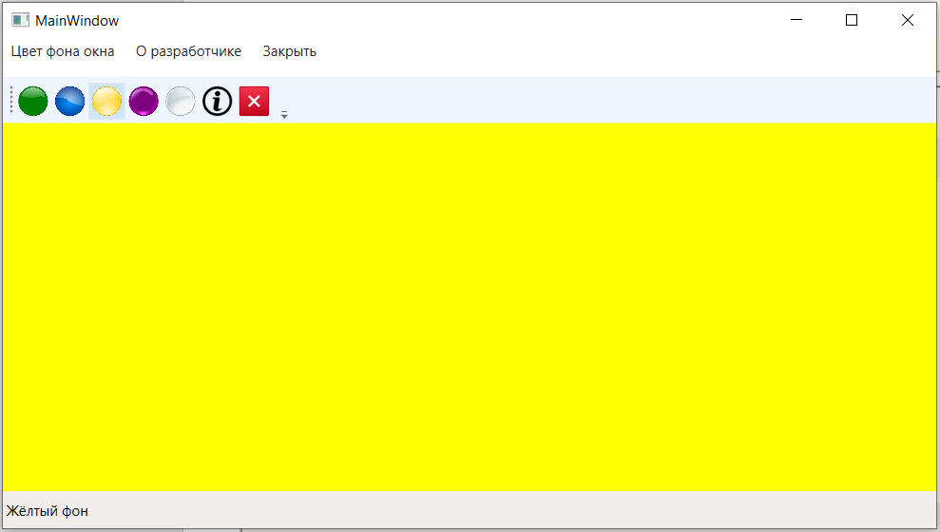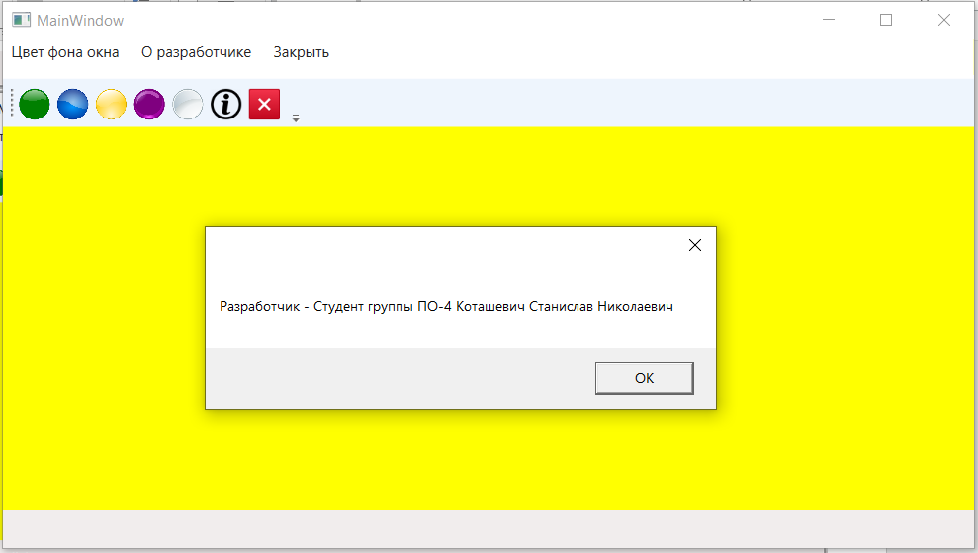

**Задание 2**

Разработать WPF-приложение «Графический редактор» с выпадающим списком для выбора цвета кисти, ползунком для выбора размеров кисти и зависимыми переключателями для выбора режима работы: «рисование», «редактирование», «удаление».

**Текст программы:**

**MainWindow.xaml**

<Window x:Class="ТРИПС_1._2_Лаба.MainWindow"

xmlns="http://schemas.microsoft.com/winfx/2006/xaml/presentation"

xmlns:x="http://schemas.microsoft.com/winfx/2006/xaml"

xmlns:d="http://schemas.microsoft.com/expression/blend/2008"

xmlns:mc="http://schemas.openxmlformats.org/markup-compatibility/2006"

xmlns:local="clr-namespace:ТРИПС_1._2_Лаба"

mc:Ignorable="d"

Title="Graphics editor" Height="450" Width="800"

Background="WhiteSmoke">

<Grid>

<TextBlock Text="Режим работы" FontSize="20" Margin="96,0,543.8,386.8" />

<TextBlock Text="Цвет кисти" FontSize="20" Margin="354.4,0,305.535,386.8" />

<TextBlock Text="Толщина кисти" FontSize="20" Margin="575.189,0,44.01,389.2" />

<InkCanvas Name="Draw" Margin="0,66.2,0,0">

<InkCanvas.DefaultDrawingAttributes>

<DrawingAttributes x:Name="DrW" Color="Red" Height="5" Width="5"/>

</InkCanvas.DefaultDrawingAttributes>

</InkCanvas>

<ComboBox x:Name="Colors" SelectedIndex="0" Margin="367.2,33.6,352.8,359.2" SelectionChanged="Change_Colors">

<ComboBoxItem x:Name="Red" Content="Red" />

<ComboBoxItem x:Name="Green" Content="Green" />

<ComboBoxItem x:Name="Blue" Content="Blue" />

</ComboBox>

<Slider Height="25" Minimum="1" Maximum="15" Value="5" Margin="597.189,33.6,96.41,361.8" Width="100"

ValueChanged="Size_Brush"/>

<RadioButton GroupName="Boot" x:Name="radio1" Margin="10,33.6,683.6,365.53" IsChecked="True"

Click="RadioBotton_Click">

Рисование

</RadioButton>

<RadioButton GroupName="Boot" x:Name="radio2" Margin="110,32.622,557.174,365.53" Click="RadioBotton_Click">

Редактирование

</RadioButton>

<RadioButton GroupName="Boot" x:Name="radio3" Margin="236.426,33.6,454.226,362.595" Click="RadioBotton_Click">

Удаление

</RadioButton>

</Grid>

</Window>

**MainWindow.xaml.cs**

using System;

using System.Collections.Generic;

using System.Linq;

using System.Text;

using System.Threading.Tasks;

using System.Windows;

using System.Windows.Controls;

using System.Windows.Data;

using System.Windows.Documents;

using System.Windows.Input;

using System.Windows.Media;

using System.Windows.Media.Imaging;

using System.Windows.Navigation;

using System.Windows.Shapes;

namespace ТРИПС_1._2_Лаба

{

/// <summary>

/// Логика взаимодействия для MainWindow.xaml

/// </summary>

public partial class MainWindow : Window

{

public MainWindow()

{

InitializeComponent();

}

private void Change_Colors(object sender, RoutedEventArgs e)

{

switch(Colors.SelectedIndex)

{

case 0:

DrW.Color = (Color)

ColorConverter.ConvertFromString("Red");

break;

case 1:

DrW.Color = (Color)

ColorConverter.ConvertFromString("Green");

break;

case 2:

DrW.Color = (Color)

ColorConverter.ConvertFromString("Blue");

break;

}

}

private void Size_Brush(object sender, RoutedEventArgs e)

{

var slider = sender as Slider;

double value = slider.Value;

DrW.Width = value;

DrW.Height = value;

}

private void Click_Clear(object sender, RoutedEventArgs e)

{

this.Draw.Strokes.Clear();

}

private void RadioBotton_Click(object sender, RoutedEventArgs e)

{

var radiobutton = sender as RadioButton;

string radioPressed = radiobutton.Content.ToString();

if(radioPressed == "Рисование")

{

this.Draw.EditingMode = InkCanvasEditingMode.Ink;

} else if(radioPressed == "Удаление")

{

this.Draw.EditingMode = InkCanvasEditingMode.EraseByStroke;

} else if (radioPressed == "Редактирование")

{

this.Draw.EditingMode = InkCanvasEditingMode.EraseByPoint;

}

}

}

}

**Пример работы программы:**

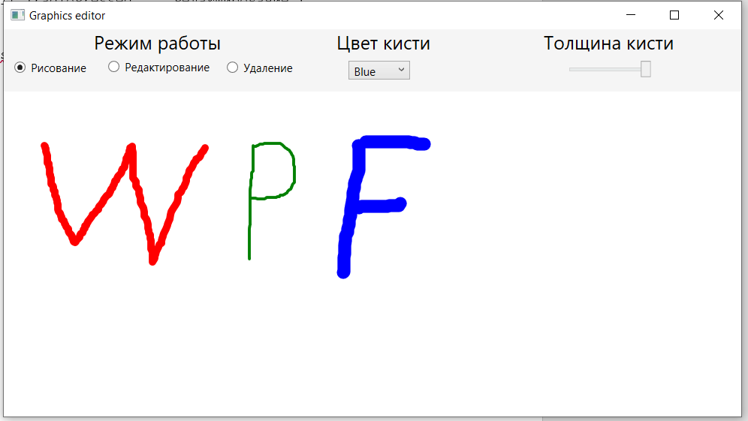

**Вывод:** изучил основные элементы управления WPF